电子元器件系列知识--二极管
二极管的特性与应用
几乎在所有的电子电路中，都要用到半导体二极管，它在许多的电路中起着重要的作用，它是诞生最早的半导体器件之一，其应用也非常广泛。
二极管的工作原理
晶体二极管为一个由p型半导体和n型半导体形成的p-n结，在其界面处两侧形成空间电荷层，并建有自建电场。当不存在外加电压时，由于p-n 结两边载流子浓度差引起的扩散电流和自建电场引起的漂移电流相等而处于电平衡状态。当外界有正向电压偏置时，外界电场和自建电场的互相抑消作用使载流子的扩散电流增加引起了正向电流。当外界有反向电压偏置时，外界电场和自建电场进一步加强，形成在一定反向电压范围内与反向偏置电压值无关的反向饱和电流I0。当外加的反向电压高到一定程度时，p-n结空间电荷层中的电场强度达到临界值产生载流子的倍增过程，产生大量电子空穴对，产生了数值很大的反向击穿电流，称为二极管的击穿现象。
二极管的类型
二极管种类有很多，按照所用的半导体材料，可分为锗二极管（Ge管）和硅二极管（Si管）。根据其不同用途，可分为检波二极管、整流二极管、稳压二极管、开关二极管等。按照管芯结构，又可分为点接触型二极管、面接触型二极管及平面型二极管。点接触型二极管是用一根很细的金属丝压在光洁的半导体晶片表面，通以脉冲电流，使触丝一端与晶片牢固地烧结在一起，形成一个“PN结”。由于是点接触，只允许通过较小的电流（不超过几十毫安），适用于高频小电流电路，如收音机的检波等。面接触型二极管的“PN结”面积较大，允许通过较大的电流（几安到几十安），主要用于把交流电变换成直流电的“整流”电路中。平面型二极管是一种特制的硅二极管，它不仅能通过较大的电流，而且性能稳定可靠，多用于开关、脉冲及高频电路中。
二极管的导电特性
二极管最重要的特性就是单方向导电性。在电路中，电流只能从二极管的正极流入，负极流出。下面通过简单的实验说明二极管的正向特性和反向特性。
1.正向特性。
在电子电路中，将二极管的正极接在高电位端，负极接在低电位端，二极管就会导通，这种连接方式，称为正向偏置。必须说明，当加在二极管两端的正向电压很小时，二极管仍然不能导通，流过二极管的正向电流十分微弱。只有当正向电压达到某一数值（这一数值称为“门槛电压”，锗管约为0.2V，硅管约为0.6V）以后，二极管才能直正导通。导通后二极管两端的电压基本上保持不变（锗管约为0.3V，硅管约为0.7V），称为二极管的“正向压降”。
2.反向特性。
在电子电路中，二极管的正极接在低电位端，负极接在高电位端，此时二极管中几乎没有电流流过，此时二极管处于截止状态，这种连接方式，称为反向偏置。二极管处于反向偏置时，仍然会有微弱的反向电流流过二极管，称为漏电流。当二极管两端的反向电压增大到某一数值，反向电流会急剧增大，二极管将失去单方向导电特性，这种状态称为二极管的击穿。
二极管的主要参数：
用来表示二极管的性能好坏和适用范围的技术指标，称为二极管的参数。不同类型的二极管有不同的特性参数。对初学者而言，必须了解以下几个主要参数：
1、额定正向工作电流
是指二极管长期连续工作时允许通过的最大正向电流值。因为电流通过管子时会使管芯发热，温度上升，温度超过容许限度（硅管为140左右，锗管为90左右）时，就会使管芯过热而损坏。所以，二极管使用中不要超过二极管额定正向工作电流值。例如，常用的IN4001－4007型锗二极管的额定正向工作电流为1A。
2、最高反向工作电压
加在二极管两端的反向电压高到一定值时，会将管子击穿，失去单向导电能力。为了保证使用安全，规定了最高反向工作电压值。例如，IN4001二极管反向耐压为50V，IN4007反向耐压为1000V。
3、反向电流
反向电流是指二极管在规定的温度和最高反向电压作用下，流过二极管的反向电流。反向电流越小，管子的单方向导电性能越好。值得注意的是反向电流与温度有着密切的关系，大约温度每升高10，反向电流增大一倍。例如2AP1型锗二极管，在25时反向电流若为250uA，温度升高到35，反向电流将上升到500uA，依此类推，在75时，它的反向电流已达8mA，不仅失去了单方向导电特性，还会使管子过热而损坏。又如，2CP10型硅二极管，25时反向电流仅为5uA，温度升高到75时，反向电流也不过160uA。故硅二极管比锗二极管在高温下具有较好的稳定性。
测试二极管的好坏
初学者在业余条件下可以使用万用表测试二极管性能的好坏。测试前先把万用表的转换开关拨到欧姆档的RX1K档位（注意不要使用RX1档，以免电流过大烧坏二极管），再将红、黑两根表笔短路，进行欧姆调零。
1、正向特性测试
把万用表的黑表笔（表内正极）搭触二极管的正极，，红表笔（表内负极）搭触二极管的负极。若表针不摆到0值而是停在标度盘的中间，这时的阻值就是二极管的正向电阻，一般正向电阻越小越好。若正向电阻为0值，说明管芯短路损坏，若正向电阻接近无穷大值，说明管芯断路。短路和断路的管子都不能使用。
2、反向特性测试
把万且表的红表笔搭触二极管的正极，黑表笔搭触二极管的负极，若表针指在无穷大值或接近无穷大值，管子就是合格的。
二极管的应用
1、整流二极管
利用二极管单向导电性，可以把方向交替变化的交流电变换成单一方向的脉动直流电。
2、开关元件
二极管在正向电压作用下电阻很小，处于导通状态，相当于一只接通的开关；在反向电压作用下，电阻很大，处于截止状态，如同一只断开的开关。利用二极管的开关特性，可以组成各种逻辑电路。
3、限幅元件
二极管正向导通后，它的正向压降基本保持不变（硅管为0.7V，锗管为0.3V）。利用这一特性，在电路中作为限幅元件，可以把信号幅度限制在一定范围内。
4、继流二极管
在开关电源的电感中和继电器等感性负载中起继流作用。
5、检波二极管
在收音机中起检波作用。
6、变容二极管
使用于电视机的高频头中。
半导体的特性
半导体的导电性能比导体差而比绝缘体强。实际上，半导体与导体、绝缘体的区别在不仅在于导电能力的不同，更重要的是半导体具有独特的性能（特性）。
1．在纯净的半导体中适当地掺入一定种类的极微量的杂质，半导体的导电性能就会成百万倍的增加—-这是半导体最显著、最突出的特性。例如，晶体管就是利用这种特性制成的。
2．当环境温度升高一些时，半导体的导电能力就显著地增加；当环境温度下降一些时，半导体的导电能力就显著地下降。这种特性称为“热敏”，热敏电阻就是利用半导体的这种特性制成的。
3．当有光线照射在某些半导体时，这些半导体就像导体一样，导电能力很强；当没有光线照射时，这些半导体就像绝缘体一样不导电，这种特性称为“光敏”。例如，用作自动化控制用的“光电二极管”、“光电三极管”和光敏电阻等，就是利用半导体的光敏特性制成的。
由此可见，温度和光照对晶体管的影响很大。因此，晶体管不能放在高温和强烈的光照环境中。在晶体管表面涂上一层黑漆也是为了防止光照对它的影响。最后，明确一个基本概验：所谓半导体材料，是一种晶体结构的材料，故“半导体”又叫“晶体”。
P性半导体和N型半导体----前面讲过，在纯净的半导体中加入一定类型的微量杂质，能使半导体的导电能力成百万倍的增加。加入了杂质的半导体可以分为两种类型：一种杂质加到半导体中去后，在半导体中会产生大量的带负电荷的自由电子，这种半导体叫做“N型半导体”（也叫“电子型半导体”）；另一种杂质加到半导体中后，会产生大量带正电荷的“空穴”，这种半导体叫“P型半导体”（也叫“空穴型半导体”）。例如，在纯净的半导体锗中，加入微量的杂质锑，就能形成N型半导体。同样，如果在纯净的锗中，加入微量的杂质铟，就形成P型半导体。
一个PN结构成晶体二极管----设法把P型半导体（有大量的带正电荷的空穴）和N型半导体（有大量的带负电荷的自由电子）结合在一起，见图1所示。
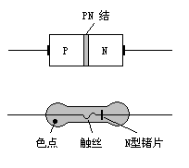
图1
在P型半导体的N型半导体相结合的地方，就会形成一个特殊的薄层，这个特殊的薄层就叫“PN结”。晶体二极管实际上就是由一个PN结构成的（见图1）。
例如，收音机中应用的晶体二极管，其触丝（即触针）部分相当于P型半导体，N型锗片就是N型半导体，他们之间的接触面就是PN结。P端（或P端引出线）叫晶体二极管的正端（也称正极）。N端（或N端引出线）叫晶体二极管的负端（也称负极）。
如果像图2那样，把正端连接电池的正极，把负端接电池的负极，这是PN结的电阻值就小到只有几百欧姆了。因此，通过PN结的电流（I=U/R）就很大。这样的连接方法（图2a）叫“正向连接”。正向连接时，晶体管二极管（或PN结）两端承受的电压叫“正向电压”；处在正向电压下，二极管（或PN结）的电阻叫“正向电阻”，在正向电压下，通过二极管（或PN结）的电流叫“正向电流”。很明显，因为晶体二极管的正向电阻很小（几百欧姆），在一定正向电压下，正向电流（I=U/R）就会很大----这表明在正向电压下，二极管（或PN结）具有像导体一样的导电本领。
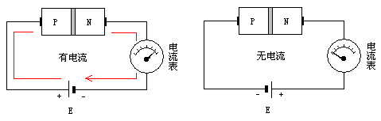
图2a 图2b
反过来，如果把P端接到电池的负极，N端接到电池的正极（见图2b）。这时PN结的电阻很大（大到几百千殴），电流（I=U/R）几乎不能通过二极管，或者说通过的电流很微弱。这样的连接方法叫“反向连接”。反向连接时，晶体管二极管（或PN结）两端承受的电压叫“反向电压”；处在反向电压下，二极管（或PN结）的电阻叫“反向电阻”，在反向电压下，通过二极管（或PN结）的电流叫“反向电流”。显然，因为晶体二极管的正向电阻很大（几百千欧姆），在一定的反向电压下，正向电流（I=U/R）就会很小，甚至可以忽略不计，----这表明在一定的反向电压下，二极管（或PN结）几乎不导电。
上叙实验说明这样一个结论：晶体二极管（或PN结）具有单向导电特性。
晶体二极管用字母“D”代表，在电路中常用图3的符号表示，即表示电流（正电荷）只能顺着箭头方向流动，而不能逆着箭头方向流动。图3是常用的晶体二极管的外形及符号。
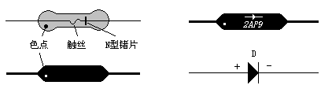
图3
利用二极管的单向导电性可以用来整流（将交流电变成直流电）和检波（从高频或中频电信号取出音频信号）以及变频（如把高频变成固定的中频465千周）等。
PN结的极间电容----PN结的P型和N型两快半导体之间构成一个电容量很小的电容，叫做“极间电容”（如图4所示）。由于电容抗随频率的增高而减小。所以，PN结工作于高频时，高频信号容易被极间电容或反馈而影响PN结的工作。但在直流或低频下工作时，极间电容对直流和低频的阻抗很大，故一般不会影响PN结的工作性能。PN结的面积越大，极间电容量越大，影响也约大，这就是面接触型二极管（如整流二极管）和低频三极管不能用于高频工作的原因
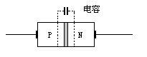
晶体二极管的主要参数
1、最高工作频率fM（MC）----二极管能承受的最高频率。通过PN结交流电频率高于此值，二极管接不能正常工作。
2、最高反向工作电压VRM（V）----二极管长期正常工作时，所允许的最高反压。若越过此值，PN结就有被击穿的可能，对于交流电来说，最高反向工作电压也就是二极管的最高工作电压。
3、最大整流电流IOM（mA）----二极管能长期正常工作时的最大正向电流。因为电流通过二极管时就要发热，如果正向电流越过此值，二极管就会有烧坏的危险。所以用二极管整流时，流过二极管的正向电流（既输出直流）不允许超过最大整流电流。
半导体二极管的分类
一、根据构造分类
半导体二极管主要是依靠PN结而工作的。与PN结不可分割的点接触型和肖特基型，也被列入一般的二极管的范围内。包括这两种型号在内，根据PN结构造面的特点，把晶体二极管分类如下：
点接触型二极管
点接触型二极管是在锗或硅材料的单晶片上压触一根金属针后，再通过电流法而形成的。因此，其PN结的静电容量小，适用于高频电路。但是，与面结型相比较，点接触型二极管正向特性和反向特性都差，因此，不能使用于大电流和整流。因为构造简单，所以价格便宜。对于小信号的检波、整流、调制、混频和限幅等一般用途而言，它是应用范围较广的类型。
键型二极管
键型二极管是在锗或硅的单晶片上熔接或银的细丝而形成的。其特性介于点接触型二极管和合金型二极管之间。与点接触型相比较，虽然键型二极管的PN结电容量稍有增加，但正向特性特别优良。多作开关用，有时也被应用于检波和电源整流（不大于50mA）。在键型二极管中，熔接金丝的二极管有时被称金键型，熔接银丝的二极管有时被称为银键型。
合金型二极管
在N型锗或硅的单晶片上，通过合金铟、铝等金属的方法制作PN结而形成的。正向电压降小，适于大电流整流。因其PN结反向时静电容量大，所以不适于高频检波和高频整流。
扩散型二极管
在高温的P型杂质气体中，加热N型锗或硅的单晶片，使单晶片表面的一部变成P型，以此法PN结。因PN结正向电压降小，适用于大电流整流。最近，使用大电流整流器的主流已由硅合金型转移到硅扩散型。
台面型二极管
PN结的制作方法虽然与扩散型相同，但是，只保留PN结及其必要的部分，把不必要的部分用药品腐蚀掉。其剩余的部分便呈现出台面形，因而得名。初期生产的台面型，是对半导体材料使用扩散法而制成的。因此，又把这种台面型称为扩散台面型。对于这一类型来说，似乎大电流整流用的产品型号很少，而小电流开关用的产品型号却很多。
平面型二极管
在半导体单晶片（主要地是N型硅单晶片）上，扩散P型杂质，利用硅片表面氧化膜的屏蔽作用，在N型硅单晶片上仅选择性地扩散一部分而形成的PN结。因此，不需要为调整PN结面积的药品腐蚀作用。由于半导体表面被制作得平整，故而得名。并且，PN结合的表面，因被氧化膜覆盖，所以公认为是稳定性好和寿命长的类型。最初，对于被使用的半导体材料是采用外延法形成的，故又把平面型称为外延平面型。对平面型二极管而言，似乎使用于大电流整流用的型号很少，而作小电流开关用的型号则很多。
合金扩散型二极管
它是合金型的一种。合金材料是容易被扩散的材料。把难以制作的材料通过巧妙地掺配杂质，就能与合金一起过扩散，以便在已经形成的PN结中获得杂质的恰当的浓度分布。此法适用于制造高灵敏度的变容二极管。
外延型二极管
用外延面长的过程制造PN结而形成的二极管。制造时需要非常高超的技术。因能随意地控制杂质的不同浓度的分布，故适宜于制造高灵敏度的变容二极管。
肖特基二极管
基本原理是：在金属（例如铅）和半导体（N型硅片）的接触面上，用已形成的肖特基来阻挡反向电压。肖特基与PN结的整流作用原理有根本性的差异。其耐压程度只有40V左右。其特长是：开关速度非常快：反向恢复时间trr特别地短。因此，能制作开关二极和低压大电流整流二极管。
二、根据用途分类
检波用二极管
就原理而言，从输入信号中取出调制信号是检波，以整流电流的大小（100mA）作为界线通常把输出电流小于100mA的叫检波。锗材料点接触型、工作频率可达400MHz，正向压降小，结电容小，检波效率高，频率特性好，为2AP型。类似点触型那样检波用的二极管，除用于检波外，还能够用于限幅、削波、调制、混频、开关等电路。也有为调频检波专用的特性一致性好的两只二极管组合件。
整流用二极管
就原理而言，从输入交流中得到输出的直流是整流。以整流电流的大小（100mA）作为界线通常把输出电流大于100mA的叫整流。面结型，工作频率小于KHz，最高反向电压从25伏至3000伏分A～X共22档。分类如下：①硅半导体整流二极管2CZ型、②硅桥式整流器QL型、③用于电视机高压硅堆工作频率近100KHz的2CLG型。
限幅用二极管
大多数二极管能作为限幅使用。也有象保护仪表用和高频齐纳管那样的专用限幅二极管。为了使这些二极管具有特别强的限制尖锐振幅的作用，通常使用硅材料制造的二极管。也有这样的组件出售：依据限制电压需要，把若干个必要的整流二极管串联起来形成一个整体。
调制用二极管
通常指的是环形调制专用的二极管。就是正向特性一致性好的四个二极管的组合件。即使其它变容二极管也有调制用途，但它们通常是直接作为调频用。
混频用二极管
使用二极管混频方式时，在500～10,000Hz的频率范围内，多采用肖特基型和点接触型二极管。
放大用二极管
用二极管放大，大致有依靠隧道二极管和体效应二极管那样的负阻性器件的放大，以及用变容二极管的参量放大。因此，放大用二极管通常是指隧道二极管、体效应二极管和变容二极管。
开关用二极管
有在小电流下（10mA程度）使用的逻辑运算和在数百毫安下使用的磁芯激励用开关二极管。小电流的开关二极管通常有点接触型和键型等二极管，也有在高温下还可能工作的硅扩散型、台面型和平面型二极管。开关二极管的特长是开关速度快。而肖特基型二极管的开关时间特短，因而是理想的开关二极管。2AK型点接触为中速开关电路用；2CK型平面接触为高速开关电路用；用于开关、限幅、钳位或检波等电路；肖特基（SBD）硅大电流开关，正向压降小，速度快、效率高。
变容二极管
用于自动频率控制（AFC）和调谐用的小功率二极管称变容二极管。日本厂商方面也有其它许多叫法。通过施加反向电压， 使其PN结的静电容量发生变化。因此，被使用于自动频率控制、扫描振荡、调频和调谐等用途。通常，虽然是采用硅的扩散型二极管，但是也可采用合金扩散型、外延结合型、双重扩散型等特殊制作的二极管，因为这些二极管对于电压而言，其静电容量的变化率特别大。结电容随反向电压VR变化，取代可变电容，用作调谐回路、振荡电路、锁相环路，常用于电视机高频头的频道转换和调谐电路，多以硅材料制作。
频率倍增用二极管
对二极管的频率倍增作用而言，有依靠变容二极管的频率倍增和依靠阶跃（即急变）二极管的频率倍增。频率倍增用的变容二极管称为可变电抗器，可变电抗器虽然和自动频率控制用的变容二极管的工作原理相同，但电抗器的构造却能承受大功率。阶跃二极管又被称为阶跃恢复二极管，从导通切换到关闭时的反向恢复时间trr短，因此，其特长是急速地变成关闭的转移时间显著地短。如果对阶跃二极管施加正弦波，那么，因tt（转移时间）短，所以输出波形急骤地被夹断，故能产生很多高频谐波。
稳压二极管
是代替稳压电子二极管的产品。被制作成为硅的扩散型或合金型。是反向击穿特性曲线急骤变化的二极管。作为控制电压和标准电压使用而制作的。二极管工作时的端电压（又称齐纳电压）从3V左右到150V，按每隔10%，能划分成许多等级。在功率方面，也有从200mW至100W以上的产品。工作在反向击穿状态，硅材料制作，动态电阻RZ很小，一般为2CW型；将两个互补二极管反向串接以减少温度系数则为2DW型。
PIN型二极管（PIN Diode）
这是在P区和N区之间夹一层本征半导体（或低浓度杂质的半导体）构造的晶体二极管。PIN中的I是“本征”意义的英文略语。当其工作频率超过100MHz时，由于少数载流子的存贮效应和“本征”层中的渡越时间效应，其二极管失去整流作用而变成阻抗元件，并且，其阻抗值随偏置电压而改变。在零偏置或直流反向偏置时，“本征”区的阻抗很高；在直流正向偏置时，由于载流子注入“本征”区，而使“本征”区呈现出低阻抗状态。因此，可以把PIN二极管作为可变阻抗元件使用。它常被应用于高频开关（即微波开关）、移相、调制、限幅等电路中。
雪崩二极管 (Avalanche Diode)
它是在外加电压作用下可以产生高频振荡的晶体管。产生高频振荡的工作原理是栾的：利用雪崩击穿对晶体注入载流子，因载流子渡越晶片需要一定的时间，所以其电流滞后于电压，出现延迟时间，若适当地控制渡越时间，那么，在电流和电压关系上就会出现负阻效应，从而产生高频振荡。它常被应用于微波领域的振荡电路中。
江崎二极管 （Tunnel Diode）
它是以隧道效应电流为主要电流分量的晶体二极管。其基底材料是砷化镓和锗。其P型区的N型区是高掺杂的（即高浓度杂质的）。隧道电流由这些简并态半导体的量子力学效应所产生。发生隧道效应具备如下三个条件：①费米能级位于导带和满带内；②空间电荷层宽度必须很窄（0.01微米以下）；简并半导体P型区和N型区中的空穴和电子在同一能级上有交叠的可能性。江崎二极管为双端子有源器件。其主要参数有峰谷电流比（IP／PV），其中，下标“P”代表“峰”；而下标“V”代表“谷”。江崎二极管可以被应用于低噪声高频放大器及高频振荡器中（其工作频率可达毫米波段），也可以被应用于高速开关电路中。
快速关断（阶跃恢复）二极管 (Step Recovary Diode)
它也是一种具有PN结的二极管。其结构上的特点是：在PN结边界处具有陡峭的杂质分布区，从而形成“自助电场”。由于PN结在正向偏压下，以少数载流子导电，并在PN结附近具有电荷存贮效应，使其反向电流需要经历一个“存贮时间”后才能降至最小值（反向饱和电流值）。阶跃恢复二极管的“自助电场”缩短了存贮时间，使反向电流快速截止，并产生丰富的谐波分量。利用这些谐波分量可设计出梳状频谱发生电路。快速关断（阶跃恢复）二极管用于脉冲和高次谐波电路中。
肖特基二极管 （Schottky Barrier Diode）
它是具有肖特基特性的“金属半导体结”的二极管。其正向起始电压较低。其金属层除材料外，还可以采用金、钼、镍、钛等材料。其半导体材料采用硅或砷化镓，多为N型半导体。这种器件是由多数载流子导电的，所以，其反向饱和电流较以少数载流子导电的PN结大得多。由于肖特基二极管中少数载流子的存贮效应甚微，所以其频率响仅为RC时间常数限制，因而，它是高频和快速开关的理想器件。其工作频率可达100GHz。并且，MIS（金属－绝缘体－半导体）肖特基二极管可以用来制作太阳能电池或发光二极管。
阻尼二极管
具有较高的反向工作电压和峰值电流，正向压降小，高频高压整流二极管，用在电视机行扫描电路作阻尼和升压整流用。
瞬变电压抑制二极管
TVP管，对电路进行快速过压保护，分双极型和单极型两种，按峰值功率（500W－5000W）和电压（8.2V～200V）分类。
双基极二极管（单结晶体管）
两个基极，一个发射极的三端负阻器件，用于张驰振荡电路，定时电压读出电路中，它具有频率易调、温度稳定性好等优点。
发光二极管
用磷化镓、磷砷化镓材料制成，体积小，正向驱动发光。工作电压低，工作电流小，发光均匀、寿命长、可发红、黄、绿单色光。
三、根据特性分类
点接触型二极管，按正向和反向特性分类如下。
一般用点接触型二极管
这种二极管正如标题所说的那样，通常被使用于检波和整流电路中，是正向和反向特性既不特别好，也不特别坏的中间产品。如：SD34、SD46、1N34A等等属于这一类。
高反向耐压点接触型二极管
是最大峰值反向电压和最大直流反向电压很高的产品。使用于高压电路的检波和整流。这种型号的二极管一般正向特性不太好或一般。在点接触型锗二极管中，有SD38、1N38A、OA81等等。这种锗材料二极管，其耐压受到限制。要求更高时有硅合金和扩散型。
高反向电阻点接触型二极管
正向电压特性和一般用二极管相同。虽然其反方向耐压也是特别地高，但反向电流小，因此其特长是反向电阻高。使用于高输入电阻的电路和高阻负荷电阻的电路中，就锗材料高反向电阻型二极管而言，SD54、1N54A等等属于这类二极管。
高传导点接触型二极管
它与高反向电阻型相反。其反向特性尽管很差，但使正向电阻变得足够小。对高传导点接触型二极管而言，有SD56、1N56A等等。对高传导键型二极管而言，能够得到更优良的特性。这类二极管，在负荷电阻特别低的情况下，整流效率较高。
肖特基二极管SBD
肖特基势垒二极管SBD（Schottky Barrier Diode，简称肖特基二极管）是近年来间世的低功耗、大电流、超高速半导体器件。其反向恢复时间极短（可以小到几纳秒），正向导通压降仅0.4V左右，而整流电流却可达到几千安培。这些优良特性是快恢复二极管所无法比拟的。中、小功率肖特基整流二极管大多采用封装形式。
1．结构原理
肖特基二极管是贵金属（金、银、铝、铂等）A为正极，以N型半导体B为负极，利用二者接触面上形成的势垒具有整流特性而制成的多属-半导体器件。因为N型半导体中存在着大量的电子，贵金属中仅有极少量的自由电子，所以电子便从浓度高的B中向浓度低的A中扩散。显然，金属A中没有空穴，也就不存在空穴自A向B的扩散运动。随着电子不断从B扩散到A，B表面电子浓度表面逐渐降轻工业部，表面电中性被破坏，于是就形成势垒，其电场方向为B→A。但在该电场作用之下，A中的电子也会产生从A→B的漂移运动，从而消弱了由于扩散运动而形成的电场。当建立起一定宽度的空间电荷区后，电场引起的电子漂移运动和浓度不同引起的电子扩散运动达到相对的平衡，便形成了肖特基势垒。
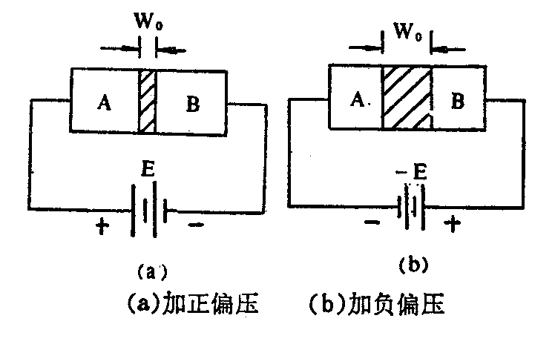
典型的肖特基整流管的内部电路结构如图1所示。它是以N型半导体为基片，在上面形成用砷作掺杂剂的N-外延层。阳极（阻档层）金属材料是钼。二氧化硅（SiO2）用来消除边缘区域的电场，提高管子的耐压值。N型基片具有很小的通态电阻，其掺杂浓度较H-层要高100%倍。在基片下边形成N+阴极层，其作用是减小阴极的接触电阻。通过调整结构参数，可在基片与阳极金属之间形成合适的肖特基势垒，当加上正偏压E时，金属A和N型基片B分别接电源的正、负极，此时势垒宽度Wo变窄。加负偏压-E时，势垒宽度就增加，见图2。
综上所述，肖特基整流管的结构原理与PN结整流管有很大的区别通常将PN结整流管称作结整流管，而把金属-半导管整流管叫作肖特基整流管，近年来，采用硅平面工艺制造的铝硅肖特基二极管也已问世，这不仅可节省贵金属，大幅度降低成本，还改善了参数的一致性。
肖特基整流管仅用一种载流子（电子）输送电荷，在势垒外侧无过剩少数载流子的积累，因此，不存在电荷储存问题（Qrr→0），使开关特性获得时显改善。其反向恢复时间已能缩短到10ns以内。但它的反向耐压值较低，一般不超过去时100V。因此适宜在低压、大电流情况下工作。利用其低压降这特点，能提高低压、大电流整流（或续流）电路的效率 。
2．性能比较
表1列出了肖特基二极管现超快恢复二极管、快恢复二极管、硅高频整流二极管、硅高速开关二极管的性能比较。由表可见，硅高速开关二极管的trr虽极低，但平均整流电流很小，不能作大电流整流用。
3．检测方法
下面通过一个实例来介绍检测肖特基二极管的方法。检测内容包括：①识别电极；②检查管子的单向导电性；③测正向导压降VF；④测量反向击穿电压VBR。
被测管为B82-004型肖 特基管，共有三个管脚，外形如图4所示，将管脚按照从左至右顺序编上序号①、②、③。选择500型万用表的R×1档进行测量，全部数据整理成表2。
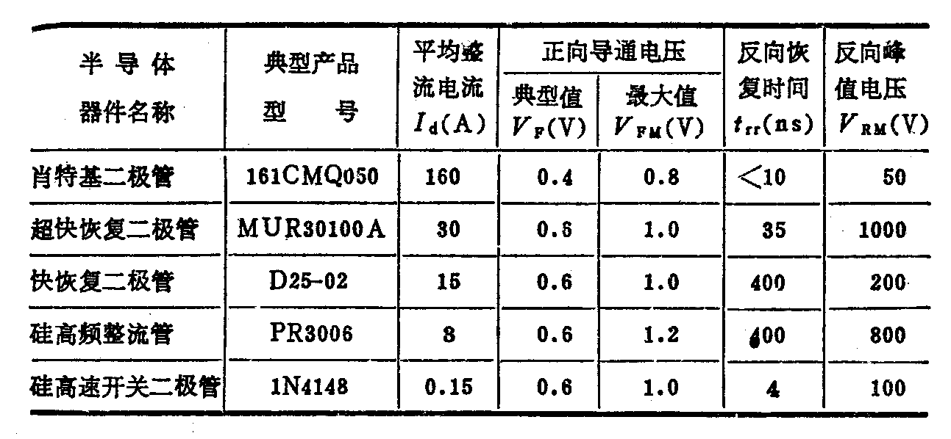
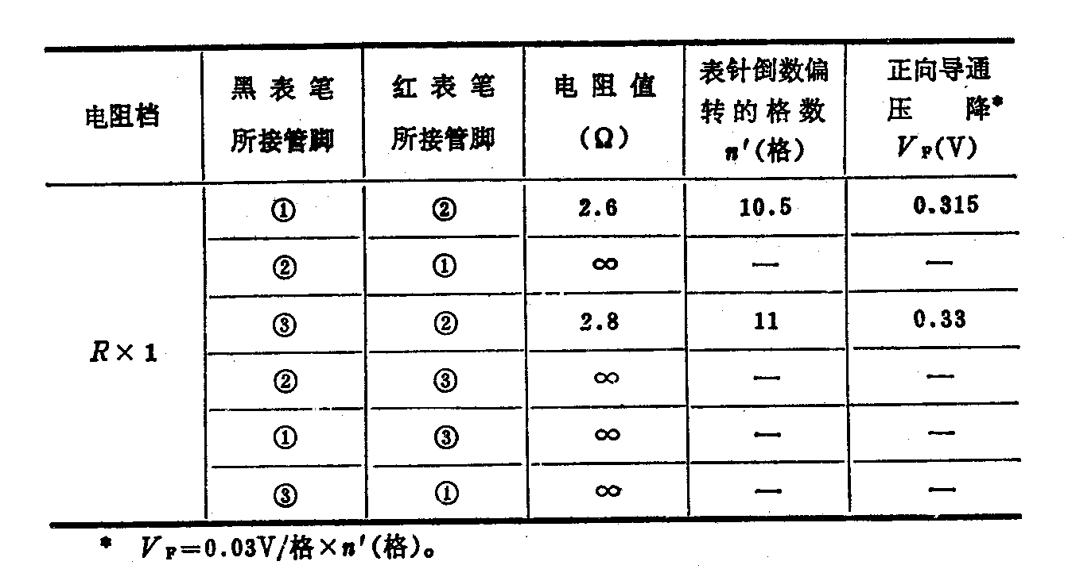
测试结论：
第一，根据①—②、③—④间均可测出正向电阻，判定被测管为共阴对管，①、③脚为两个阳极，②脚为公共阴极。
第二，因①—②、③—②之间的正向电阻只几欧姆，而反向电阻为无穷大，故具有单向导电性。
第三，内部两只肖特基二极管的正向导通压降分别为0.315V、0.33V，均低于手册中给定的最大允许值VFM(0.55V)。
另外使用ZC 25-3型兆欧表和500型万用表的250VDC档测出，内部两管的反向击穿电压VBR依次为140V、135V。查手册，B82-004的最高反向工作电压（即反向峰值电压）VBR=40V。表明留有较高的安全系数.
光电二极管（LED）
光电二极管、光电三极管是电子电路中广泛采用的光敏器件。光电二极管和普通二极管一样具有一个PN结，不同之处是在光电二极管的外壳上有一个透明的窗口以接收光线照射，实现光电转换，在电路图中文字符号一般为VD。光电三极管除具有光电转换的功能外，还具有放大功能，在电路图中文字符号一般为VT。光电三极管因输入信号为光信号，所以通常只有集电极和发射极两个引脚线。同光电二极管一样，光电三极管外壳也有一个透明窗口，以接收光线照射。
光电二极管与光电三极管外壳形状基本相同，其判定方法如下：遮住窗口，选用万用表R*1K挡，测两管脚引线间正、反向电阻，均为无穷大的为光电三极管。正、反向阻值一大一小者为光电二极管。
光电二极管检测：首先根据外壳上的标记判断其极，外壳标有色点的管脚或靠近管键的管脚为正极，另一管脚为负载。如无标记可用一块黑布遮住其接收光线信号的窗口，将万用表置R*1 K挡测出正极和负极，同时测得其正向电阻应在10K~20K间，其反向电阻应为无穷大，表针不动。然后去掉遮光黑布，光电二极管接收窗口对着光源，此时万用表表针应向右偏转，偏转角度大小说明其灵敏度高低，偏转角度越大，灵敏度越高。
光电三极管检测：光电三极管管脚较长的是发射极，另一管脚是集电极。检测时首先选一块黑布遮住起接收窗口，将万用表置R*1 K挡，两表笔任意接两管脚，测得结果其表针都不动（电阻无穷大），在移去遮光布，万用表指针向右偏转至15K~35K，其向又偏转角度越大说明其灵敏度越高。
检测结果凡符合以上规律的光电二极管、光电三极管可初步认为其能满足使用需要。
真空管/电子管
什么是真空管?
电子管从根本上说就是控制电子流量的阀门。它的外观有点像灯泡(通常由玻璃制成)，其中已经被抽至几近真空。在这个近乎真空的密闭腔体内有两个主要设备：一个被称为加热极，位于电子管的中央位置，在电子管工作时会发出橙色的光(某些真空管有不止一个加热极)；另一个是由阴极、金属栅极和金属板(也被称为阳极)组成。阳极板是您能在电子管中看到的最大的金属构件。所有元件都用云母和陶瓷垫片定位和分隔。
电子管玻璃上的银色物质是什么?
银色物质被称为"吸氧剂"，它的目的是帮助增加电子管内的真空度。不同真空管的颜色可能会有所不同。有时吸氧剂在真空管工作时会流动，甚至能够薄薄的平均分布在整个真空管的腔体内。吸氧剂的边缘往往会变成棕色。但这些都不会影响到电子管的正常工作和稳定性。
真空管的工作原理
让我们一起来看一下真空管的工作原理。现代的真空管共由4种基本构件组成：极对灯丝(Filament) (加热用)、阴极(Cathode)、栅极(Grid)和阳极(Anode)。当极对灯丝连上电压对阴极加热，激发阴极电子通过栅极打在阳极上。通过这样的电子流，电子管可以将较小的交流电放大成较强的信号，实现信号放大功能。在信号放大的同时，通过控制栅极电压可以控制电子流量，因而获得所需的电子特性。
电子管是怎样工作的
电子管的发明与盘尼西林以及轮胎的发现一样具有戏剧性：在实验室中靠近窗户几个未清洗的实验皿，不经意从窗外飘来一些霉菌落在实验皿上，科学家惊讶的发现某些落入实验皿中的霉菌，可以抑制坏菌的扩散与成长，加以实验分析之後这种霉菌就成为了有效且使用广泛的抗生素之一；同样的情景也发生在研究橡胶的实验中，偶然打破装在玻璃杯里的硫黄，倒入融化的橡胶液体中，凝固後橡胶变成了坚硬且颇富韧性的材质。电子管当然不是无缘无故做几片金属板封装在抽真空的玻璃瓶里进行实验的，它与发明大王爱迪生有著一段故事。
电流与电子流动的方向恰巧相反
在此之前试问一个小问题：电路分析上「电流」的方向与实际上「电子」流动的方向是否相同？答案是否定的，电流与电子流的方向是恰巧相反的。过去的科学家无法观察电子流动的方向，于是统一说法，将电池的某一极设定为正极，其电压为正电压，电流由正极流至负极而形成一个封闭的回路。由於大家统一说法与作法，因此多年来并没有发生任何冲突之事，直到了近代科学家有了更精良的设备，观察之後遂推翻了之前的说法：「原来电子是由电池的负端流出来的」！（换言之，电子是从扩大机的喇叭负端流出，而从喇叭正端回流的）
身为使用者并不需要在意何者为真，只要按照科学家的结论行事就可以了。说这一段就是因为当初爱迪生发明灯泡之後，发现他生产的灯泡灯丝老是从正极端烧断，于是进一步实验在灯泡中加入一块小金属板，点灯之後将金属板连接电表，分别施以正电压以及负电压，观察电流的情形。
对于当时的科学而言，位于真空状态下且不连接的金属板，不论如何连接是不可能产生电流的，但怪事发生了，爱迪生发现某种物质（其实就是电子）会透过金属板，会从电池的负极腾空「跳」到正极，此发现当然激起更大的实验动机，此现象便称为「爱迪生效应」。这也是科学家首次质疑电流流动的方向，以及自由电子在空间中流动的现象。
金属之所以能导电，就是因为金属的自由电子较多，便于电子的相互流动，因此电子材料必须由导电性佳的材质制成。电子还有个特性，带负电的电子容易受到正电压的吸引，所谓同性相斥、异性相吸。又从爱迪生效应中得知，当加热金属物质时，活跃于质子外围的自由电子容易产生游离现象，温度高导致电子活性增强，此时若空间中有一正电压强力吸引，游离的电子就会在空间中流动。基於这几个当时已被了解的知识，弗来明（J．A. Fleming）于1904年制造出第一支二极电子管，李德科士（De Forest Lee）将二极管加以改良，于1907年制造出第一支三极管，既然成功研发了二极管，电子管的应用开始实现，电子管的发展从此一日千里。
三极管是最基本的电子管
电子管又称「真空管」 （Vacuum Tube），代表玻璃瓶内部抽真空，以利于游离电子的流动，也可有效降低灯丝的氧化损耗。二极管、三极管、五极管，从字面意义代表电子管内部基本「极」的数量。电子管拥有三个最基本的极，第一是「阴极」（Cathode,以K代表）：阴极当然是阴性的，它是释放出电子流的地方，它可以是一块金属板或是灯丝本身，当灯丝加热金属板时，电子就会游离而出，散布在小小的真空玻璃瓶里。第二个极是「屏极」（Plate，以P代表），基本上它是电子管最外围的金属板，眼睛见到电子管最外层深灰色或黑色的金属板，通常就是屏极。屏极连接正电压，它负责吸引从阴极散发出来的电子（利用异性相吸的原理），作为电子游离旅行的终点。第三个极为「栅极」（Gird,以G代表），从构造看来，它犹如一圈圈的细线圈，就如同栅栏一般，固定在阴极与屏极之间，电子流必须通过栅极而到屏极，在栅极之间通电压，可以控制电子的流量，它的作用就如同一个水龙头一般，具有流通与阻挡的功能。
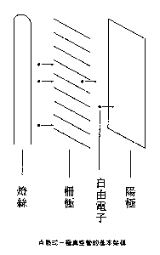
引擎运转必须要有燃料，电子管的工作动力为电能。电子管的电极当中，最重要的应属阴极，它负责将电子释放出来，作为一切工作的基础。
最早的电子管由于构造原理简单，直接将灯丝充当阴极使用，换句话说，当灯丝点亮时，由于灯丝温度提高,电子就从灯丝释放出来,经过栅极直奔屏极。这种电子管就叫“直热式电子管”。 300B，就是属于这种类型的电子管，相较於其他现代化的五极电子管， 300B 的构造简单，输出功率也低。
灯丝（Filament）可以使用不同的材质制成，由于直热式三极管直接将灯丝当作阴极，因此灯丝的特性直接影响著直热式电子管的性能。基本上，电子管的灯丝主要可分成三种材质构成，第一种当然是耐高温的钨丝。将纯度高的钨丝抽成细丝，卷绕在电子管的最内层，通电之後即可升高温度。但钨丝必须加温到两千多度时，电子才能发散，因此以钨丝制成灯丝的电子管点燃时，会发出光辉耀眼的亮度，同时温度高得吓人。别意外，不是电子管要烧掉了，而是它本来如此！但将钨丝点亮需要消耗较大的电力，优点是钨丝甚为耐用，普遍运用于较大功率或长寿命的电子管上。在某些情况下这种真空管的寿命可达数万小时，拿来当作家里的灯泡，既耐用又有装饰的作用，一举数得！ 另一种灯丝采用钍钨合金，它只须将灯丝加温至一千多度即可工作，相较之下较省电力。最常使用的应为氧化硷土灯丝，它的作法是在灯丝外，涂上一层厚厚的氧化硷土，看起来接近白灰色的物质，它只需要加温至约70度（看起来约为暗红色），即可获得足量的电子，因此工作温度最低、也最节省电力，一般而言只须供应6.3V左右的直流，就可以正常工作。
直热式电子管当然有它天生的优点，但却有一个致命的缺点，那就是阴极容易因灯丝的温度变化而改变特性。当灯丝电压变动时，或以交流电供应灯丝时，阴极呈现在不稳定的状态下。因此有人主张直热式电子管应采用直流供电，也有人强调必须以交流供电以免损伤阴极，这种争论过去在音响界早已成为一个争论不休的话题。
旁热式电子管的稳定度较高
为了解决直热式电子管的灯丝问题，电子管设计者决定让灯丝与阴极分家独立，在灯丝的旁边套上一圈金属套筒，让灯丝直接对金属板加热，电子从金属板散发出来，这种加热方式就称为「旁热式电子管」。
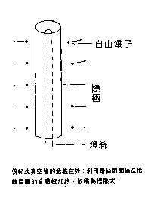
如此，电子管似乎就稳定许多了，由于金属套筒的体积与储热量高高大于传统的灯丝，因此即使灯丝暂时的温度变动，甚至暂时几秒的停止加热，金属板的温度变化改变有限，这也就是为什么某些电子管机关机之後，它还能唱个十几秒的主要原因。既然阴极与灯丝独立，阴极板必须由灯丝间接加热，于是灯丝再度改成钨丝材质，以求耐久性，并在钨丝外层涂上一层白磁，一方面绝缘，另一方面也有定型的效果。由于间接加热效果较差，阴极金属板上会涂上钍、钡或其他有利于电子发散的物质。也因此，电子管的金属极板看起来总是灰黑色，不像正常的金属板，也由于制作组装时必须仰赖手工，因此金属板上总会留下许多细小的刮痕，用家购买电子管时不必意外担心。
直热式电子管与旁热式电子管使用上的差异呢？对于一般使用者而言是不必在乎直热式电子管与旁热式电子管的不同，但对于设计者而言，旁热式电子管由于间接加热的关系，灯丝电流通常较大，而且旁热式的结构必须对阴极金属板加温，因此开机后有一段缓慢的加温期，如果是前级，则必须做好延时设计，以免开机的脉冲伤了后级。
依据发展的过程来看，最早的电子管当然是直热式的设计，二极管是首先被发展出来的，二极管的功能犹如现在的二极晶体管，具有整流以及收音机内部检波的功能，二极管经过适当的设计，也可以成为稳压管。由于电子管的工作原理很简单，因此第一支电子管被成功的制造出来之後，就有许多科学家加入研发的工作。第一支三极管在l907年被一位美国科学家成功制造，从此便开启了无线电时代的来临，告别留声机，进入扩大机时代。
电子管的工作原理
现在，我们更进一步来看看最简单的电子管工作原理。
将一支电子管拆开之後，绘於附图之中，从图可知，当点亮灯丝，灯丝温度逐渐升高，虽然是真空状态，但灯丝温度以辐射热的方式传导至阴极金属板上，等到阴极金属板温度达到电子游离的温度时，电子就会从金属板飞奔而出。此时在电子是带负电的，在屏极加上正电压，电子就会受到吸引而朝屏极金属板飞过去，穿过栅极而形成一电子流。栅极犹如一个开关，当栅极不带电时，电子流会稳定的穿过栅极到达屏极，当在栅极上加入正电压，对于电子是吸引作用，可以增强电子流动的速度与动力；反之在栅极上加入负电压，同性相斥的原理电子必须绕道才能到达屏极，若栅极的结构庞大，则电子流有可能全数被阻隔。
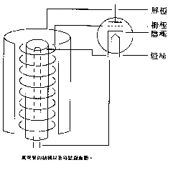
利用栅极可以轻易控制电子流的流量，将输入讯号连接在栅极上，并且加入适当的偏压，并且在屏极串上一个电阻，藉此即可达到讯号放大的目的。电子管也与晶体管一样，具有多种放大形式（事实上，晶体管的放大形式是从电子管延伸过来的应用），结合不同的电子材料如电阻、电感、变压器以及电容等，就可以创造出千变万化的电子产品。
观察电子管的管壁内部可以看到一块类似水银的薄膜黏附在玻璃壁上，这是延长电子管寿命的设计。除了极少部份低压电子管外（并非指工作电压低，而是指电子管内部存在低压气体），大部分的电子管必须抽真空才能正常工作。电子管的接脚为金属脚，虽然以玻璃封装，但玻璃与金属接脚之间仍然有漏气的机会。玻璃管内的金属蒸镀物（即消气剂），会与气体进行作用，它存在的目的就在于吸收气体，以维持电子管内部的真空度。这一层薄薄的金属物氧化之後，会变成白色，表示电子管已经漏气不行了，所以若打破电子管时，这一层蒸镀物质也会变成白色，因此购买老电子管时，也要注意蒸镀物的情况，像水银一样的为佳，若开始苍白、剥落时，就表示这支电子管已经迈入老年了。
稳压二极管
稳压二极管(又叫齐纳二极管)它的电路符号是:此二极管是一种直到临界反向击穿电压前都具有很高电阻的半导体器件.在这临界击穿点上,反向电阻降低到一个很少的数值,在这个低阻区中电流增加而电压则保持恒定,稳压二极管是根据击穿电压来分档的,因为这种特性,稳压管主要被作为稳压器或电压基准元件使用.
稳压二极管可以串联起来以便在较高的电压上使用,通过串联就可获得更多的稳定电压.
稳压管的应用:
1、浪涌保护电路:稳压管在准确的电压下击穿,这就使得它可作为限制或保护之元件来使用,因为各种电压的稳压二极管都可以得到,故对于这种应用特别适宜.
2、电视机里的过压保护电路:EC是电视机主供电压,当EC电压过高时,D导通,三极管BG导通,其集电极电位将由原来的高电平(5V)变为低电平,通过待机控制线的控制使电视机进入待机保护状态.
3、电弧抑制电路:在电感线圈上并联接入一只合适的稳压二极管(也可接入一只普通二极管原理一样)的话,当线圈在导通状态切断时,由于其电磁能释放所产生的高压就被二极管所吸收,所以当开关断开时,开关的电弧也就被消除了.在工业上用得比较多,如一些较大功率的电磁吸控制电路就用到它.
4、串联型稳压电路:在此电路中,串联稳压管BG的基极被稳压二极管D钳定在13V,那么其发射极就输出恒定的12V电压了.这个电路在很多场合下都有应用
Transient Voltage Suppressors（TVS）瞬态电压抑制二极管
概述
电压及电流的瞬态干扰是造成电子电路及设备损坏的主要原因，常给人们带来无法估量的损失。这些干扰通常来自于电力设备的起停操作、交流电网的不稳定、雷击干扰及静电放电等,瞬态干扰几乎无处不在、无时不有,使人感到防不胜防。幸好,一种高效能的电路保护器件TVS的出现使瞬态干扰得到了有效抑制TVS（TRANSIENT VOLTAGE SUPPRESSOR） 或称瞬变电压抑制二极管是在稳压管工艺基础上发展起来的一种新产品，其电路符号和普通稳压二极管相同,外形也与普通二极管无异,当TVS管两端经受瞬间的高能量冲击时，它能以极高的速度（最高达1*１0-12秒）使其阻抗骤然降低，同时吸收一个大电流，将其两端间的电压箝位在一个预定的数值上，从而确保后面的电路元件免受瞬态高能量的冲击而损坏。
TVS的特性及其参数（参数表见附表）
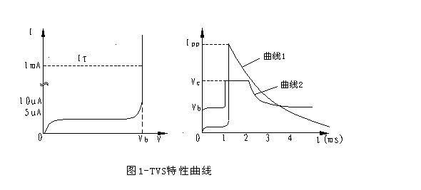
1.TVS的特性
如果用图示仪观察TVS的特性，就可得到图1中左图所示的波形。如果单就这个曲线 来看,TVS管和普通稳压管的击穿特性没有什么区别，为典型的PN结雪崩器件。但这条曲线只反映了TVS特性的一个部分，还必须补充右图所示的特性曲线，才能反映TVS的全部特性。这是在双踪示波器上观察到的TVS管承受大电流冲击时的电流及电压波形。图中曲线1是TVS管中的电流波形，它表示流过TVS管的电流由1mA突然上升到峰值，然后按指数规律下降，造成这种电流冲击的原因可能是雷击、过压等。曲线2是TVS管两端电压的波形，它表示TVS中的电流突然上升时，TVS两端电压也随之上升，但最大只上升到VC值，这个值比击穿电压VBR略大，从而对后面的电路元件起到保护作用。
2、TVS的参数
TVS在电路中和稳压管一样，是反向使用的，图2所示为单向TVS的工作曲线图。
各参数说明如下：
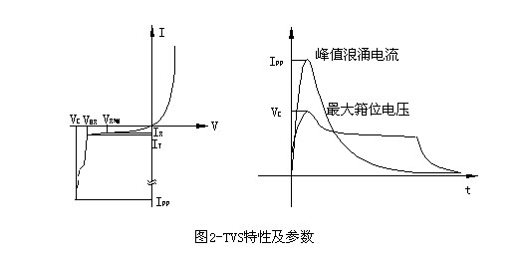
A.击穿电压（VBR）：TVS在此时阻抗骤然降低，处于雪崩击穿状态。
B.测试电流（IT）：TVS的击穿电压VBR在此电流下测量而得。一般情况下IT取１MA。
C.反向变位电压（VRWM）：TVS的最大额定直流工作电压,当TVS两端电压继续上升，TVS将处于高阻状态。此参数也可被认为是所保护电路的工作电压。
D.最大反向漏电流（IR）：在工作电压下测得的流过TVS的最大电流。
E.最大峰值脉冲电流（IPP）：TVS允许流过的最大浪涌电流，它反映了TVS的浪涌抑制能力。
F.最大箝位电压（VC）：当TVS管承受瞬态高能量冲击时，管子中流过大电流，峰值为IPP，端电压由VRWM值上升到VC值就不再上升了，从而实现了保护作用。浪涌过后，随时间IPP以指数形式衰减，当衰减到一定值后，TVS两端电压由VC开始下降,恢复原来状态。最大箝位电压VC与击穿电压VBR之比称箝位因子Cf，表示为Cf= VC /VBR，一般箝位因子仅为1.2～1.4。
G.峰值脉冲功率(PP)：PP按峰值脉冲功率的不同TVS分为四种，有500Ｗ、600Ｗ、1500Ｗ和5000Ｗ。
最大峰值脉冲功率：最大峰值脉冲功率为：PN=VC·IPP。显然，最大峰值脉冲功率愈大,TVS所能承受的峰值脉冲电流IPP愈大；另一方面，额定峰值脉冲功率PP确定以后，所TVS能承受的峰值脉冲电流IPP，随着最大箝位电压VC的降低而增加。TVS最大允许脉冲功率除了和峰值脉冲电流和箝位电压有关外，还和脉冲波形、脉冲持续时间和环境温度有关。
对于几种不同的脉冲波形PN=K·VC·IPP,其中K为功率因数，图3给出了几种典型脉冲波形的K值。
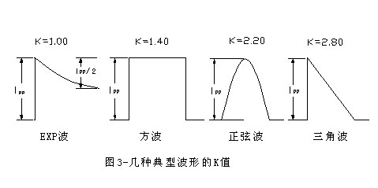
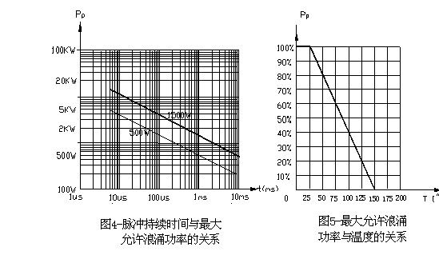
图4所示为最大允许脉冲功率和脉冲时间的关系曲线。图中描绘了500W和1.5KW系列TVS的最大允许脉冲功率随脉冲持续时间增加的降额曲线,典型的脉冲时间为1ms。500W和1.5KW即为脉冲持续时间为1ms时的最大允许脉冲功率。
图5所示为最大允许脉冲功率随环境温度增高的降额曲线，曲线表明，环境温度超过25℃,最大允许脉冲功率呈线性下降：在150℃时，脉冲功率为零。
TVS所能承受的瞬时脉冲峰值可达数百安培，其箝位响应时间仅为1*10-12 秒；TVS所允许的正向浪涌电流,在25℃,1/120秒的条件下,也可达50-200安培。一般地说,TVS所能承受的瞬时脉冲是不重复的脉冲。而实际应用中，电路里可能出现重复性脉冲。
TVS器件规定,脉冲重复率比(脉冲持续时间和间歇时间之比)为0.01%。如不符合这一条件，脉冲功率的积累有可能使TVS烧毁。电路设计人员应注意这一点。TVS的工作是可靠的，即使长期承受不重复性大脉冲的高能量的冲击，也不会出现"老化"问题。试验证明，TVS安全工作于10000次脉冲后,其最大允许脉冲功率仍为原值的80％以上。
TVS的分类
TVS管按功率分类，可分为500W、600W、1500W及5000W。也可按极性分类。按极性分为单极性及双极性两种。双极性尾标中缀以C。按TVS管VBR的值对标称值的离,散程度,可以把TVS分为两类，即离散程度为±5%和±10%的，离散程度为±5%的,型号中尾标缀以A，如SA5.0 CA。
TVS的应用
TVS主要用于对电路元件进行快速过电压保护。它能"吸收"功率高达数千瓦的浪涌信号。TVS具有体积小、功率大、响应快、无噪声、价格低等诸多优点,它的应用十分广泛，如:家用电器；电子仪器；仪表；精密设备；计算机系统；通讯设备;RS232、485及 CAN等通讯端口；ISDN的保护；I/O端口；IC电路保护；音、视频输入；交、直流电源；电机、继电器噪声的抑制等各个领域。它可以有效地对雷电、负载开关等人为操作错误引起的过电压冲击起保护作用，下面是几个TVS在电路应用中的典型例子。
TVS用于交流电路：见图６，这是一个双向TVS在交流电路中的应用,可以保护整流桥及负载中所有的元器件。图7所示为用单向TVS并联于整流管旁侧以保护整流管不被瞬时脉冲击穿。图8中TVS1是一只双向TVS管，它正负两个方向均可"吸收"瞬时大脉冲,把电路电压箝制到预定水平。这类双向TVS用于交流电路是极方便的。它可以保护变压器以后的所有电路元件。由于加上TVS1,电路保险丝容量要加大。TVS2也是一只双向 TVS管，它可以对桥式整流器及以后的电路元件实行过电压保护。它的Vb值及VC值应与变压器副边输出电压相适应。TVS3是一只单向TVS管，因为加在它上面的电压是已整 流后的流电直压,TVS3 只保护负载不受过电压冲击，电路中可以根据需要使用三个TVS 管中的一只或几只。
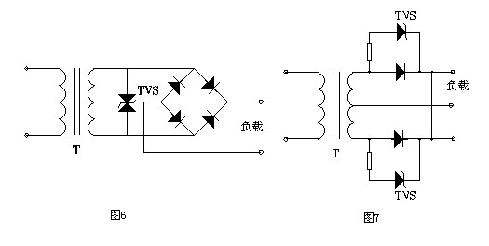
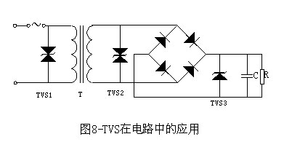
TVS和其它浪涌保护元件的比较
现在国内不少需要进行浪涌保护的设备上使用的是压敏电阻，TVS与压敏电阻这种金
属氧化物变阻器相比具有极其优越的性能。下面列表进行比较。
关键参数或极限值 TVS 电阻器
反应速度 １０-12 秒 50*10E－９秒
是否会老化 否 是
最高使用温度 175 115
元件极性 单极性与双极性 单极性
反向漏电典型值 5uA 200 uA
箝位因子（VC/BV） ≯1.5 最大可达7-8
封装性质 密封不透气 透气
价格 贵 便宜
TVS的选用
选用TVS的步骤如下：
1.确定待保护电路的直流电压或持续工作电压。如果是交流电，应计算出最大值，即用有效值*1.414。
2.TVS的反向变位电压即工作电压（VRWM）--选择TVS的VRWM等于或大于上述步骤1所规定的操作电压。这就保证了在正常工作条件下TVS吸收的电流可忽略不计,如果步骤1所规定的电压高于TVS的VRWM ,TVS将吸收大量的漏电流而处于雪崩击穿状态，从而影响电路的工作。
3.最大峰值脉冲功率：确定电路的干扰脉冲情况,根据干扰脉冲的波形、脉冲持续时间,确定能够有效抑制该干扰的TVS峰值脉冲功率。
4.所选TVS的最大箝位电压（VC）应低于被保护电路所允许的最大承受电压。
5.单极性还是双极性-常常会出现这样的误解即双向TVS用来抑制反向浪涌脉冲，其实并非如此。双向TVS用于交流电或来自正负双向脉冲的场合。TVS有时也用于减少电容。如果电路只有正向电平信号，那麽单向TVS就足够了。TVS操作方式如下：正向浪涌时,TVS处于反向雪崩击穿状态；反向浪涌时，TVS类似正向偏置二极管一样导通并吸收浪涌能量。在低电容电路里情况就不是这样了。应选用双向TVS以保护电路中的低电容器件免受反向浪涌的损害。
6.如果知道比较准确的浪涌电流IPP，那么可以利用VC来确定其功率，如果无法确定功率的概范围，一般来说，选择功率大一些比较好。
快恢复二极管(FRD)、超快恢复二极管（SRD）
快恢复二极管FRD（Fast Recovery Diode）是近年来问世的新型半导体器件，具有开关特性好，反向恢复时间短、正向电流大、体积小、安装简便等优点。超快恢复二极管SRD（Superfast Recovery Diode），则是在快恢复二极管基础上发展而成的，其反向恢复时间trr值已接近于肖特基二极管的指标。它们可广泛用于开关电源、脉宽调制器（PWM）、不间断电源（UPS）、交流电动机变频调速（VVVF）、高频加热等装置中，作高频、大电流的续流二极管或整流管，是极有发展前途的电力、电子半导体器件。
1．性能特点
（1）反向恢复时间
反向恢复时间tr的定义是：电流通过零点由正向转换到规定低值的时间间隔。它是衡量高频续流及整流器件性能的重要技术指标。反向恢复电流的波形如图1所示。IF为正向电流，IRM为最大反向恢复电流。Irr为反向恢复电流，通常规定Irr=0.1IRM。当t≤t0时，正向电流I=IF。当t＞t0时，由于整流器件上的正向电压突然变成反向电压，因此正向电流迅速降低，在t=t1时刻，I=0。然后整流器件上流过反向电流IR，并且IR逐渐增大；在t=t2时刻达到最大反向恢复电流IRM值。此后受正向电压的作用，反向电流逐渐减小，并在t=t3时刻达到规定值Irr。从t2到t3的反向恢复过程与电容器放电过程有相似之处。
（2）快恢复、超快恢复二极管的结构特点
快恢复二极管的内部结构与普通二极管不同，它是在P型、N型硅材料中间增加了基区I，构成P-I-N硅片。由于基区很薄，反向恢复电荷很小，不仅大大减小了trr值，还降低了瞬态正向压降，使管子能承受很高的反向工作电压。快恢复二极管的反向恢复时间一般为几百纳秒，正向压降约为0.6V，正向电流是几安培至几千安培，反向峰值电压可达几百到几千伏。超快恢复二极管的反向恢复电荷进一步减小，使其trr可低至几十纳秒。
20A以下的快恢复及超快恢复二极管大多采用TO-220封装形式。从内部结构看，可分成单管、对管（亦称双管）两种。对管内部包含两只快恢复二极管，根据两只二极管接法的不同，又有共阴对管、共阳对管之分。图2(a)是C 20-04型快恢复二极管（单管）的外形及内部结构。(b)图和(c)图分别是C92-02型（共阴对管）、MUR1680A型（共阳对管）超快恢复二极管的外形与构造。它们均采用TO-220塑料封装，主要技术指标见表1。
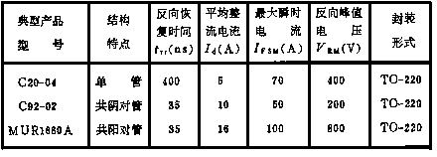
几十安的快恢复二极管一般采用TO-3P金属壳封装。更大容量（几百安～几千安）的管子则采用螺栓型或平板型封装形式。
2．检测方法
（1）测量反向恢复时间
测量电路如图3。由直流电流源供规定的IF，脉冲发生器经过隔直电容器C加脉冲信号，利用电子示波器观察到的trr值，即是从I=0的时刻到IR=Irr时刻所经历的时间。
设器件内部的反向恢电荷为Qrr，有关系式
trr≈2Qrr/IRM (5.3.1)
由式(5.3.1)可知，当IRM 为一定时，反向恢复电荷愈小，反向恢复时间就愈短。
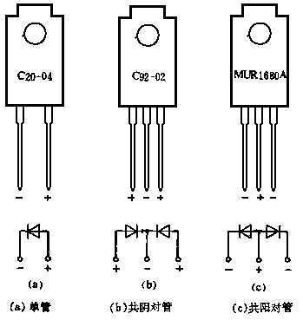
（2）常规检测方法
在业余条件下，利用万用表能检测快恢复、超快恢复二极管的单向导电性，以及内部有无开路、短路故障，并能测出正向导通压降。若配以兆欧表，还能测量反向击穿电压。
实例：测量一只C90-02超快恢复二极管，其主要参数为：trr=35ns，Id=5A，IFSM=50A，VRM=700V。外型同图(a)。将500型万用表拨至R×1档，读出正向电阻为6.4Ω，n′=19.5格；反向电阻则为无穷大。进一步求得VF=0.03V/格×19.5=0.585V。证明管子是好的。
注意事项：
（1）有些单管，共三个引脚，中间的为空脚，一般在出厂时剪掉，但也有不剪的。
（2）若对管中有一只管子损坏，则可作为单管使用。
（3）测正向导通压降时，必须使用R×1档。若用R×1k档，因测试电流太小，远低于管子的正常工作电流，故测出的VF值将明显偏低。在上面例子中，如果选择R×1k档测量，正向电阻就等于2.2kΩ，此时n′=9格。由此计算出的VF值仅0.27V，远低于正常值(0.6V)。
